Nadia Zouaoui Ankara’da

Cezayir asıllı Kanadalı gazeteci Nadia Zouaoui, çocuk gelinler sorununa dikkat çektiği filmiyle bu ay Eskişehir ve Ankara’da. Zouaoui’nin kendi yaşamından yola çıkarak çektiği “Nadia’nın Yolculuğu” adlı film 27 Ocak’ta Eskişehir Zübeyde Hanım Kültür Merkezi’nde, 28 Ocak’ta ise Ankara Cer Modern’de ücretsiz gösterilecek. Yönetmen Zouaoui, Kanada Büyükelçiliği ve Uçan Süpürge’nin ortak organizasyonuyla gösterimlerin ardından seyircileriyle bir de söyleşi yapacak.

Dünyadaki en yaygın hak ihlallerinden ve şiddet türlerinden biri olan erken/zorla evlilikler pek çok ülkenin gündeminde. Bu küresel sorunla mücadeleyi bir devlet politikası olarak benimseyen ülkelerden biri de Kanada. Ankara’daki Kanada Büyükelçiliği, çocuk evliliklerine karşı Türkiye genelinde yürüttüğü çalışmalarda 10 yılı geride bırakan Uçan Süpürge ile işbirliği içinde bir film gösterimi düzenliyor.

Cezayir asıllı Kanadalı gazeteci Nadia Zouaoui’nin çocuk yaşta evlilikler sorununa dikkat çektiği “Nadia’nın Yolculuğu” adlı filmin gösterimleri 27 Ocak’ta Eskişehir Zübeyde Hanım Kültür Merkezi’nde, 28 Ocak’ta ise Ankara Cer Modern’de yapılacak.

Zouaoui, Kanada Büyükelçiliği ve Uçan Süpürge’nin ortak organizasyonuyla gösterimlerin ardından seyircileriyle bir de söyleşi yapacak. Film gösterimleri ve söyleşi herkese açık ve ücretsiz olacak.

Nadia Zouaoui kimdi?

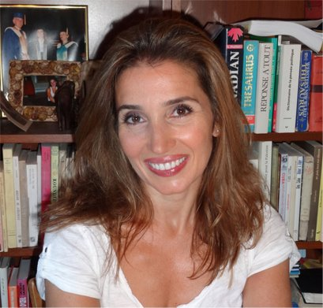

Cezayir’de doğdu. Gazetecilik ve edebiyat öğrenimi gördü. 1988’den beri Kanada Quebec’te yaşıyor, 1999’dan beri serbest gazeteci olarak çalışıyor. Ülkesinde tanınan ve uluslararası alanda da takdirle karşılanan yönetmenin Nadia’nın Yolculuğu adlı ilk belgeseliyle aldığı ödülleri bulunuyor.

Davetlisiniz

Kanada Büyükelçiliği, Uçan Süpürge, Eskişehir Tepebaşı Belediyesi ve CerModern, ilgilenen herkesi Nadia’nın Yolculuğu’na eşlik etmeye ve yönetmenle tanışmaya davet ediyor.

Tarih: 27 Ocak 2015, Salı │Saat: 14:00 Film Gösterimi │Yer: Zübeyde Hanım Kültür Merkezi │ Cumhuriye Mahallesi, Dinçel Sokak No:5, Eskişehir

Tarih: 28 Ocak 2015, Çarşamba │Saat: 18:30 (kokteyl), 19.30 Film gösterimi
Yer: Cer Modern │ Altınsoy Cad. No:3, Sıhhıye-Ankara

LCV: 0 312 427 00 20 (dahili 19, Nazlı Dülger)





